软件工程项目计划书



小组成员：吴旭东
史庭蔚
王哲
组长：吴旭东
文件状态：  [√] 草稿  [ ] 正式发布  [ ] 正在修改 | 文件标识： | G19项目项目计划书
文件状态：  [√] 草稿  [ ] 正式发布  [ ] 正在修改 | 当前版本： | 4.0
文件状态：  [√] 草稿  [ ] 正式发布  [ ] 正在修改 | 作 者： | SE2019-G19
文件状态：  [√] 草稿  [ ] 正式发布  [ ] 正在修改 | 完成日期： | 2019-4-21

版本历史
版本/状态 | 作者 | 参与者 | 起止日期 | 备注
1.0 | 吴旭东 史庭蔚 王哲 | 吴旭东 史庭蔚 王哲 | 2019-03-22  至  2019-03-24 | 初步完成项目计划书
2.0 | 吴旭东 史庭蔚 王哲 | 吴旭东 史庭蔚 王哲 | 2019-03-29  至  2019-03-31 | 进一步完善项目计划书的gantt图与人员组织图
3.0 | 吴旭东 史庭蔚 王哲 | 吴旭东 史庭蔚 王哲 | 2019-04-12  至  2019-04-14 | 修改了项目的预算情况
4.0 | 吴旭东 史庭蔚 王哲 | 吴旭东 史庭蔚 王哲 | 2019-04-19  至  2019-04-21 | 增加了对战流程图和功能模块分解图，细化了项目计划

目 录

第1章 简介 1
1.1 项目概述 1
1.2 项目交付的产品 1
1.3 需求分析 1
1.4 参考资料 1

第2章 项目组织 4
2.1团队的分工与合作 4

第3章 项目管理过程 4
3.1管理目标及优先级 4
3.2风险管理 4
3.3监督及控制机制 4
3.4人员计划 4
3.5培训计划 4

第4章 技术过程 4
第5章 开发进度安排 4
5.1开发进度 4
5.2资源需求 4
5.3预算及资源分配 4

软件工程项目计划
- 简介
  - 项目概述
本项目要开发一款拥有者卡通风格的射击游戏，人物之间通过不同种类的武器进行射击，营造出好玩又紧张的游戏氛围，具备好友系统，PVE/PVP双模式，服装武器个性化装扮。
1.2项目交付的产品：
- 提交文档：
项目管理计划、需求规格说明，设计报告、测试报告、用户使用手册和项目总结。
（2）原程序的检查和维护：
由软件测试员进行初步的检查和维护，针对出现的问题进 行小组会议，决定相应的措施，完善后再进行相应的测试和维护，过程中进行相应的书面记录，为以后的工程积累经验。
1.3需求分析
主要的面向对象：各个年龄层的微信用户。
如今大多数中国移动端网民，都有自己的微信账号。这一点使得微信成为了除设备平台外的另一种“软性平台”。
同时游戏区别于现实社会的一种愉悦感，甚至是一种祈求获得解脱、释放压力的不二途径。小游戏相较大型游戏，更带给人一种轻松愉快的滋味。
玩法简单，操作方便，适合各年龄段的人进行娱乐放松的游戏获得了市场的认可。之前爆火的《跳一跳》等小程序，都反映了市场对小程序游戏的不断上升推崇度。

实用性分析：
对于很多人来说，生活中充斥着非常多的碎片时间。经过我们对身边广泛年龄层的走访和调查后发现，大多数人都会选择打开微信刷一刷看看朋友圈，看看微信公众号或刷刷微博，我们要利用的就是这段碎片时间。因此我们在设计游戏时，也充分考虑到了这段时间的特性。
1.4参考资料
张海潘、牟永敏，《软件工程导论》——北京/清华大学出版社，2013

- 项目组织
2.1团队的分工与合作
本团队组织关系表如下。
成员 | 角色 | 职责
吴旭东 | 组长、文档维护员 | 项目设计并撰写测试文档初稿并对界面美工。Logo制作，及相关工作检查。相关文档的整理。
史庭蔚 | 主程序员 | 主要负责代码编写，系统界面初步设计，ppt制作。
王哲 | 主程序员 | 主要负责软件代码测试和用户测试及代码编写。

- 管理过程
3.1 管理目标及优先级
目标 1：按时按量完成项目的基本功能，按时发布产品及文档，这是本团队的最高目标。
目标 2：遵循规范化的项目运作标准，文档严谨完整，代码注释充分，便于后续维护，这是第二目标。
目标3：产品运行稳定，界面友好，人性化，用户易操作，尽量降低用户的学习成本，并提出解决问题的方案。
目标4：注重团队建设，成员分工合理，团队成员合作默契，气氛融洽。每周的讨论会积极建言。在开发过程中积极协作。
目标5：项目设计和开发上尽量有创新，有亮点。
3.2 风险管理
本次开发过程中存在以下风险：
- 开发技术经验不足。
- 需求变更频繁。
- 由于学习成本高，花费时间长导致项目最后无法按期完成。
- 最后进行系统测试时出现错误。

风险规避方法：
1.由于小组成员对开发技术和工具的不熟练可能对整个项目有着灾难性的影响。因此为了将这种影响降低，我们将尽快的学习相关的软件使用。
- 在设计中尽可能得预见到相关的用户需求。
3.在最后进行系统测试时出现错误，为避免此类现象，我们尽可能的 在制作系统时做好相关的测试。
序号 | 风险 | 风险化解-规避措施
1 | 需求不明确 | 加强沟通、反馈
2 | 缺乏有经验的分析员 | 培养分析员
3 | 需求不断变化 | 进行进一步可行性分析，对合理的需求，加班加点调整项目以适应需求
4 | 程序员对系统设计的理解上出现偏差 | 多与设计人员沟通交流
5 | 程序员不熟悉开发工具 | 进行前期的培训工作
6 | 客户要求增加功能 | 在不改变原有框架的基础上增加功能
7 | 没有切实可行的测试计划 | 一边编写程序，一边编写测试代码，增加测试代码的可实践性
8 | 测试人员经验不够 | 增加经验，进行前期培训

3.3监督及控制机制：
1.每次会议上各位组员积极对当前的开发工作进行积极的评审和建言，文档维护员修改和维护相应的文档，并记录相应的会议内容。
2. 小组成员都要密切监控风险状态，发现风险后及时开展小组会议讨论解决。完善后留下记录做为以后的经验。
3.4人员计划：
程序员：全体组员
要求：熟悉编程和相关软件
界面设计员：吴旭东
要求：对界面设计有着自己的灵感
文档维护员：吴旭东
要求：熟悉使用Word及Powerpoint
软件测试人员：全体组员
要求：熟练使用开发工具的debug工具。
3.5人员组织结构：
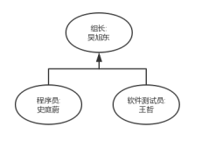

- 技术过程
1.软件需交付的文档：
1．软件项目计划
介绍项目的整个管理过程。该文档在软件设计需求分析初级阶段完成，后续阶段由文档维护员进行相应的更新。
2.需求规格说明初稿
在需求分析阶段，由全体小组成员采集分析用户的需求，并在小组会议上作出决策，由文档维护员撰写整理需求规格说明初稿，并在后续各个阶段进行需求变更的更新。
3.设计报告初稿
在总体设计阶段，小组根据需求规格说明文档，完成软件体系结构的设计,软件体系结构设计文档初稿，并在后续开发阶段补充和更新。该文档由文档维护员负责维护更新。
4. 测试文档
在软件开发阶段，测试人员需要编写测试规格说明文档，并在后续测试阶段更新。开发人员将根据测试规格说明文档建立测试环境、准备测试数据。
5. 用户使用手册
在软件使用阶段，用户使用软件时阅读软件使用手册，方便用户了解和使用软件。
6. 项目总结
在项目最后阶段，总结项目整个过程中的经验和教训，分析项目长处和不足。

- 开发进度安排及预算
5.1开发进度

关键时间 | 任务
第四周 | 制定项目管理计划初稿
第七周 | 完成需求规格说明初稿
第九周 | 完成总体设计报告初稿
第十二、三周 | 进行项目的相关代码编写
第十四周 | 进行系统运行检查
第十五周 | 交付软件项目。

5.2 开发过程中的资源需求
人员：小组软件项目开发成员
支持软件：微信小程序开发者工具、Office、MySql
开发地点：宿舍或者机房
实验设备：个人PC 机、笔记本、实验室PC 机
项目资源维护需求的数目和类型：3台个人电脑

5.3工作量估算
阶顶-活动名称 | 工作量（小时） | 百分比(%) | 备注
获取用户需求 | 20 | 5 | 吴旭东、史庭蔚
设计报表和编写用户建议 | 90 | 5 | 全体
设计软件 | 60 | 10 | 全体
写软件 | 54 | 25 | 全体
测试软件 | 30 | 20 | 全体
执行接受测试 | 80 | 15 | 全体

5.4预算及资源分配
预算：
条目 | 费用开支
设备: 阿里云轻量应用服务器 （1核2G） | 9.5/月,购买三个月，总计花费28.5
相关文档和资料下载 | 50
人员成本 | 程序员平均时薪68/h，以一周4小时的时间安排，16周开发+4周维护，小组三人3*68*4*20 = 16320
资源分配：
各自使用自己的电脑。
软硬件：
序号 | 名称 | 硬件 | 软件配置
1 | pc server | PC机3台 | 操作系统：win10、Mac  数据库：Mysql  编辑器：Notepad++

Gantt图：
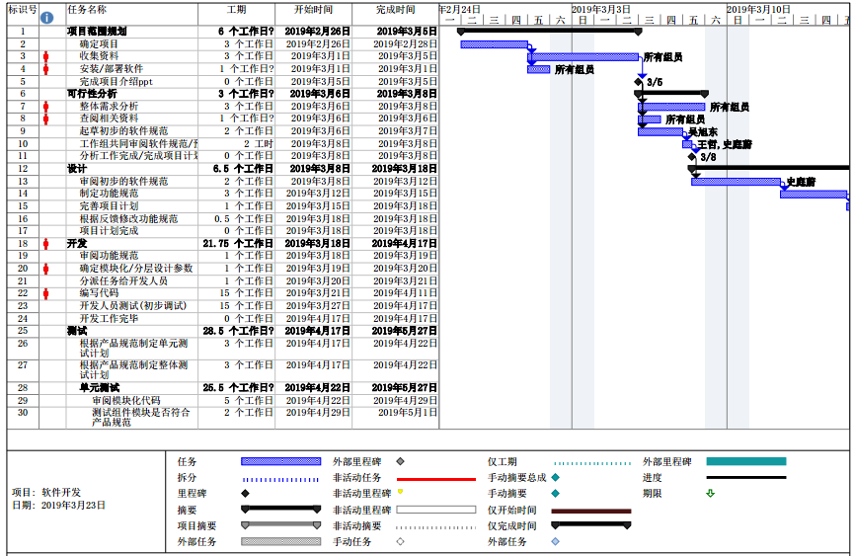
功能模块：
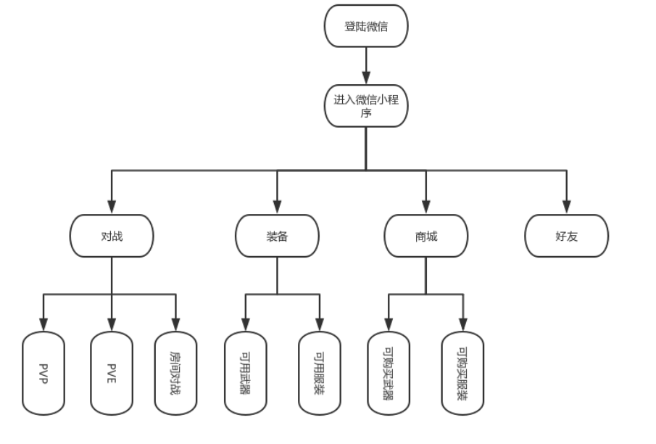

对战流程图：
